ЛГК-306 |  | Карусель 4-местная "Квебек"
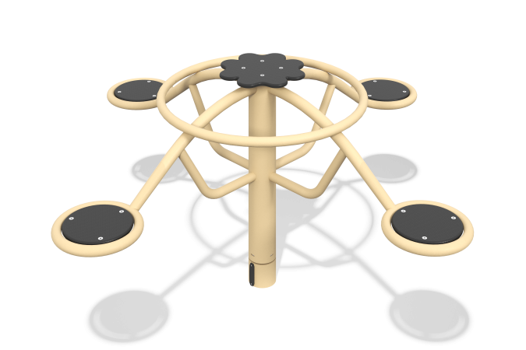

Размеры, мм: | 1847x1847x842 | Вес, кг: | 54.2894
Характеристики материалов
Материалы: Металл, влагостойкая ламинированная березовая фанера с антискользящим покрытием.
Комплектация: карусель в сборе – 1шт., комплект крепежа – 1шт., закладная – 1 шт.
Карусель имеет одну ось вращения - вокруг центральной вертикальной оси. Опорная стойка карусели выполнена из круглых металлических труб диаметром 108 мм с толщиной стенки 3 мм, диаметром 50 мм. Карусель вращается на валу с 2 подшипниками.
На каркасе карусели устанавливаются поручни из металлической трубы диаметром 33,5 мм. Четыре сидячих места круглой формы и центральная платформа из ламинированной фанеры.
Все имеющиеся металлические детали покрыты порошковой полиэфирной краской. Весь крепеж оцинкованный. Заглушки должны быть пластиковые, разных цветов, на места резьбовых соединений.

